6 古对今
一、将下列音节补充完整。
h_____ ____ ǔ ch___ __iá
寒 暑 晨 霞
- 选择加点字的正确读音，画“√”。
严寒(yán yín) 朝霞(cháo zhāo)
酷暑(kù ɡào) 杨树(yánɡ yínɡ)
- 看拼音，写汉字。
1． xī ( ) 阳下， xì ( ) 小的lǐ( )树苗在摇晃，在跳舞。
- 千年 ɡǔ ( ) 树上的花儿开了，真 xiānɡ ( ) 。
四、加偏旁组字，再组词。
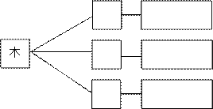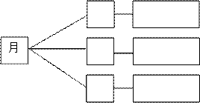
- 选字填空。(填序号)
①园 ②圆
- 这是一个( )桌子。
- 春天，公( )里真热闹啊！
六、阅读课文片段，回答问题。
桃对李， 柳对杨。 莺歌对燕舞， 鸟语对花香。
- 读了选文，你想到的成语是__________________________________________________
- 读了选文，你知道了哪两种鸟？它们分别是__________________。
3.你喜欢选文中的哪种树呢？请画下来。

参考答案
- án sh én x
- yán zhāo kù yánɡ
三、1.夕 细 李 2.古 香
- 桃 桃树 李 李树 林 树林 明 明亮 胡 二胡 朋 朋友
五、1.② 2.①
六、1.莺歌燕舞(鸟语花香) 2.黄莺、燕子

